MANAJEMEN MEDIA DIGITAL UNTUK MENINGKATKAN LITERASI

DAN NUMERASI
(Studi kasus di SMPN 2 Ibun dan SMPN 3 Ibun)

MANAGEMENT OF DIGITAL MEDIA TO IMPROVE LITERACY AND NUMERACY
(Case study at SMPN 2 Ibun and SMPN 3 Ibun)

TESIS
Untuk Memenuhi Salah Satu Syarat Ujian
Guna Memperoleh Gelar Magister Bidang Administrasi Pendidikan Program Studi Administrasi pendidikan



Oleh:
Ai Citra Susanti NIM. 41038103241306

SEKOLAH PASCASARJANA UNIVERSITAS ISLAM NUSANTARA BANDUNG
2026

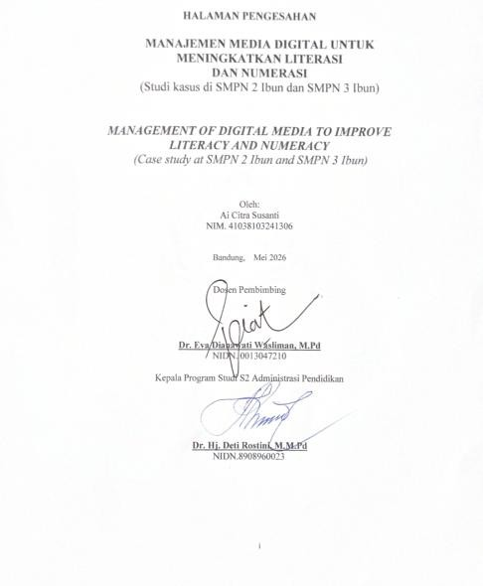

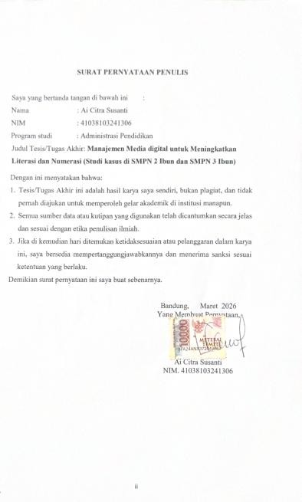

ABSTRAK

Pembelajaran di sekolah menengah pertama masih menghadapi berbagai kendala dalam meningkatkan kemampuan literasi dan numerasi siswa, terutama pada materi yang bersifat abstrak serta rendahnya keterlibatan aktif siswa dalam proses pembelajaran. Kondisi ini menunjukkan bahwa pemanfaatan media digital belum dikelola secara optimal, baik dari aspek perencanaan, pelaksanaan, maupun evaluasi, sehingga berdampak pada belum maksimalnya pencapaian hasil belajar siswa. Tujuan penelitian ini adalah untuk mengetahui dan menganalisis manajemen media digital dalam meningkatkan literasi dan numerasi siswa di SMP Negeri 2 Ibun dan SMP Negeri 3 Ibun, serta menganalisis perencanaan, pelaksanaan, evaluasi, dan tindak lanjut dalam pengelolaan media digital. Penelitian ini menggunakan grand theory manajemen mutu pendidikan dengan pendekatan siklus PDCA (Plan, Do, Check, Act) dari W. Edwards Deming (1986) serta didukung teori pembelajaran berbasis digital. Metode yang digunakan adalah pendekatan kualitatif dengan metode studi kasus ganda, dengan teknik pengumpulan data berupa observasi, wawancara, dan studi dokumentasi. Hasil penelitian menunjukkan bahwa
(1) perencanaan media digital telah dilakukan melalui penyusunan perangkat pembelajaran yang mengintegrasikan teknologi, meskipun belum sepenuhnya sistematis, (2) pelaksanaan pembelajaran berbasis media digital mampu meningkatkan keterlibatan siswa, namun belum konsisten di semua kelas, (3) evaluasi penggunaan media digital telah dilakukan, tetapi belum terdokumentasi secara optimal, dan (4) tindak lanjut dilakukan melalui perbaikan pembelajaran, meskipun masih terbatas dan belum berkelanjutan. (5) kendala yang dihadapi dalam pengelolaan media digital meliputi keterbatasan sarana dan prasarana teknologi, kompetensi guru dalam pemanfaatan media digital yang belum merata, keterbatasan akses internet, serta rendahnya konsistensi penggunaan media digital dalam pembelajaran. (6) solusi yang dilakukan yaitu melalui pelatihan dan pendampingan guru dalam pemanfaatan media digital, penguatan sarana dan prasarana teknologi serta jaringan internet sekolah, peningkatan kolaborasi antar guru dalam pengembangan pembelajaran digital, dan optimalisasi evaluasi serta tindak lanjut berbasis teknologi secara berkelanjutan. Kesimpulan penelitian ini menunjukkan bahwa manajemen media digital dalam meningkatkan literasi dan numerasi siswa telah dilaksanakan dan mengarah pada penerapan prinsip PDCA, namun belum optimal dalam aspek konsistensi penggunaan media, pemerataan kompetensi TIK, serta pemanfaatan evaluasi berbasis teknologi sehingga masih memerlukan penguatan secara berkelanjutan untuk mencapai pembelajaran yang lebih efektif dan berkualitas.

Kata kunci: manajemen media digital, literasi, numerasi, PDCA, pembelajaran digital.

ABSTRACT

Learning in junior high schools still faces various challenges in improving students’ literacy and numeracy skills, particularly in abstract materials and the low level of students’ active engagement in the learning process. This condition indicates that the utilization of digital media has not been managed optimally in terms of planning, implementation, and evaluation, resulting in less-than-optimal student learning outcomes. The purpose of this study was to identify and analyze the management of digital media in improving students’ literacy and numeracy skills at SMP Negeri 2 Ibun and SMP Negeri 3 Ibun, as well as to analyze the planning, implementation, evaluation, and follow-up in managing digital media. This study employed the grand theory of educational quality management using the PDCA (Plan, Do, Check, Act) cycle approach developed by W. Edwards Deming (1986), supported by digital-based learning theory. The research method used was a qualitative approach with a multiple case study method, while data collection techniques included observation, interviews, and documentation studies. The results of the study indicate that (1) the planning of digital media had been carried out through the preparation of learning tools integrating technology, although it was not yet fully systematic; (2) the implementation of digital media-based learning was able to increase student engagement, although it was not consistently applied in all classes; (3) the evaluation of digital media usage had been conducted, but it had not been optimally documented; (4) follow-up actions were carried out through learning improvements, although they were still limited and not yet sustainable; (5) the obstacles encountered in managing digital media included limited technological facilities and infrastructure, unequal teacher competence in utilizing digital media, limited internet access, and the low consistency of digital media usage in learning activities; and (6) the solutions implemented included training and mentoring for teachers in utilizing digital media, strengthening technological facilities and internet networks at schools, enhancing collaboration among teachers in developing digital learning, and optimizing technology-based evaluation and follow-up activities on a continuous basis. The conclusion of this study shows that the management of digital media in improving students’ literacy and numeracy skills has been implemented and reflects the application of PDCA principles; however, it has not been optimal in terms of consistency in media usage, equal distribution of ICT competencies, and the utilization of technology-based evaluation. Therefore, continuous improvement is still needed to achieve more effective and high-quality learning.

Keywords: digital media management, literacy, numeracy, PDCA, digital learning.

KATA PENGANTAR

Puji syukur peneliti panjatkan ke hadirat Allah SWT atas segala limpahan rahmat, taufik, serta hidayah-Nya, sehingga peneliti dapat menyelesaikan tesis yang berjudul “Manajemen Media Digital Untuk Meningkatan Literasi dan Numerasi (Studi Kasus di SMPN 2 Ibun dan SMPN 3 Ibun)” dengan baik.
Penelitian ini bertujuan untuk menganalisis bagaimana pemanfaatan media pembelajaran berbasis digital dalam proses pembelajaran Informatika serta bagaimana pengaruhnya terhadap peningkatan Literasi dan Numerasi siswa. Melalui pemanfaatan teknologi digital dalam pembelajaran, diharapkan meningkatkan minnat siswa dalam bidan lieterasi dan numerasi. Hasil penelitian ini diharapkan dapat memberikan kontribusi ilmiah bagi pengembangan pembelajaran berbasis teknologi, serta menjadi referensi bagi guru dan pihak sekolah dalam upaya meningkatkan kualitas proses dan hasil belajar siswa.
Peneliti menyadari bahwa dalam proses penyusunan tesis ini masih terdapat keterbatasan, baik dalam kedalaman kajian maupun dalam penyajian analisis. Oleh karena itu, peneliti sangat mengharapkan saran dan kritik yang bersifat membangun dari berbagai pihak demi penyempurnaan karya ilmiah ini di masa yang akan datang.
Akhir kata, semoga tesis ini dapat memberikan manfaat bagi pengembangan ilmu pendidikan, khususnya dalam pemanfaatan teknologi digital dalam pembelajaran untuk meningkatkan literasi dan numerasi siswa.
Bandung, Maret 2026 Peneliti

Ai Citra Susanti NIM. 41038103241306

UCAPAN TERIMA KASIH
Dengan segenap rasa syukur dan penghargaan, peneliti menyampaikan ucapan terima kasih yang tulus kepada berbagai pihak yang telah memberikan dukungan, bimbingan, dan bantuan selama proses penyusunan tesis ini, khususnya kepada:
- Prof. Dr. H. Endang Komara, M.Si., selaku Rektor Universitas Islam Nusantara.
- Prof. Dr. H. Hanafiah, M.Pd., selaku Direktur Pascasarjana Universitas Islam Nusantara.
- Dr. Hj. Deti Rostini, M.M.Pd., selaku Ketua Program Studi Magister Administrasi Pendidikan Pascasarjana Universitas Islam Nusantara
- Dr. Eva Dianawati Wasliman, M.Pd, selaku dosen pembimbing yang dengan penuh kesabaran senantiasa memberikan arahan, masukan, dan bimbingan hingga terselesaikannya tesis ini.
- Kepala SMPN 2 Ibun dan SMPN 3 Ibun Kabupaten Bandung, beserta seluruh jajaran guru, staf, dan siswa yang telah memberikan izin penelitian, kerja sama yang luar biasa, serta dukungan penuh selama proses pengambilan data di lapangan.
- Orang tua Bapak Ujang Wahyudin dan Ibu Mimi yang senantiasa mendoakan, memberikan dukungan moral, semangat, dan motivasi.
- Suami Bapak Endang Setiawan, S.Pd tersayang yang senantiasa mendoakan, memberikan dukungan mooril, materil, semangat, dan motivasi.
- Anak-anak M Ali Fauzi JR dan Hana Nur Fauziah yang senantiasa mendoakan, memberikan dukungan moral, semangat, dan kebahagiaan.
- Sahabat dan rekan sejawat yang turut membantu, baik secara langsung maupun tidak langsung.

Semoga segala bantuan, kebaikan, dan dukungan yang telah diberikan mendapat balasan yang berlipat ganda dari Allah SWT.
Bandung, Maret 2026 Peneliti

Ai Citra Susanti NIM. 41038103241306

DAFTAR ISI

HALAMAN JUDUL

HALAMAN PENGESAHAN i
SURAT PERNYATAAN PENULIS ii
ABSTRAK iii
ABSTRACT iv
KATA PENGANTAR v
UCAPAN TERIMA KASIH vi
DAFTAR ISI viii
DAFTAR TABEL xi
DAFTAR GAMBAR xii
DAFTAR LAMPIRAN xiii
BAB I PENDAHULUAN 1
  - Latar Belakang Masalah 1
  - Perumusan dan Pembatasan Masalah 3
    - Perumusan Masalah 3
    - Pembatasan Masalah 6
  - Tujuan dan Manfaat Penelitian 7
    - Tujuan Penelitian 7
      - Tujuan Umum 7
      - Tujuan Khusus 7
    - Manfaat Penelitian 8
      - Manfaat Teoritis 8
      - Manfaat Praktis 8
  - Pertanyaan Penelitian 10
BAB II KAJIAN PUSTAKA 11
MANAJEMEN MEDIA DIGITAL UNTUK MENINGKATAN LITERASI DAN NUMERASI(STUDI KASUS DI SMPN 2 IBUN DAN SMPN 3 IBUN)
- Landasan Teoritis 11
  - Teori Manajemen (Teori W Edward Deming) 11
  - Landasan Konsep 13
    - Media Digital 13
    - Pembelajaran 15
    - Literasi 17
    - Numerasi 20
- Landasan Enam Sistem Nilai 21
- Landasan Kebijakan 22
- Penelitian Terdahulu yang Relevan 24
BAB III PROSEDUR PENELITIAN 28
- Pendekatan 28
- Metode 29
- Teknik dan Instrumen Penelitian 30
- Lokasi dan Sumber Data 38
- Teknik Analisis Data 39
- Keabsahan Data 40
BAB IV GAMBARAN UMUM, DESKRIPSI HASIL PENELITIAN, DAN PEMBAHASAN 41
- Gambaran Umum 41
- Deskripsi Hasil Penelitian 45
- Pembahasan Hasil Penelitian 68
BAB V SIMPULAN DAN REKOMENDASI 88
- Simpulan Hasil Penelitian 88
  - Simpulan Umum 88
  - Simpulan Khusus 89
- Rekomendasi 90
DAFTAR PUSTAKA 92
RIWAYAT HIDUP 93
LAMPIRAN 94

DAFTAR TABEL

Tabel 2.1 penelitian terdahulu 24
Tabel 3.1 Kisi-kisi Penelitian 32
Tabel 3.2 Pedoman Observasi 34
Tabel 3.3 pedoman wawancara 35
Tabel 3.4 pedoman studi dokumentasi 36

DAFTAR GAMBAR
Bagan 1.1. Perumusan masalah 3
Gambar 4.1 Lokasi SMPN 2 Ibun… 42
Gambar 4.2 Lokasi SMPN 3 Ibun… 44

DAFTAR LAMPIRAN
Riwayat Hidup 95
Lampiran 1. SK Pembimbingan Tugas Akhir 96
Lampiran 2. Surat Permohonan Izin Penelitian 97
Lampiran 3. Surat Penerimaan Penelitian 99
Lampiran 4. Hasil Penelitian Wawancara, Observasi, dan
Studi Dokumentasi di SMPN 2 Ibun Kabupaten Bandung 101
Lampiran 5. Hasil Penelitian Wawancara, Observasi, dan
Studi Dokumentasi di SMPN 3 Ibun Kabupaten Bandung 116
Lampiran 6. Foto Kegiatan di SMPN 2 Ibun 134
Lampiran 7. Foto Kegiatan di SMPN 3 Ibun..............................................................135
Lampiran 8 .Jurnal
Lampiran 9 .Power Point
Lampiran 10.Kartu Bimbingan

